Ομοσπονδιακό υπουργείο περιβάλλοντος: Dessau, Γερμανία
ΠΗΓΗ: sauerbruch hutton architects
http://www.sauerbruchhutton.de/portfolio/portfolio_e.html

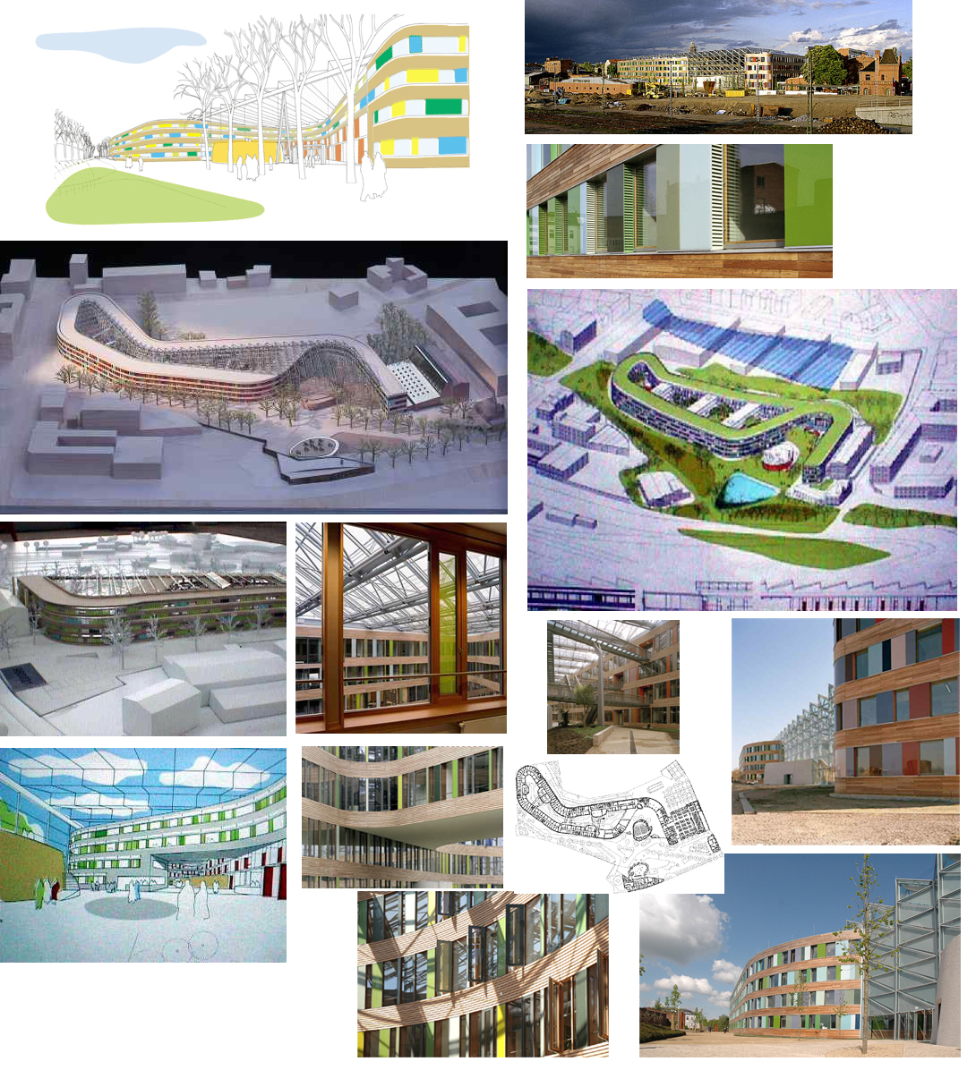
ΠΕΡΙΓΡΑΦΗ: Το κτίριο του υπουργείου περιβάλλοντος (UBA) χτίστηκε σε μια πρώην βιομηχανική περιοχή του Dessau. Η μολυσμένη έκταση καθαρίστηκε, ενώ ο σιδηροδρομικός σταθμός Worlitzer και μέρος του παλιού εργοστασίου που κατασκεύαζε συσκευές υγραερίου θα ενσωματωθούν στο καινούργιο συγκρότημα. Ο σχεδιασμός έγινε έτσι ώστε μεγάλο τμήμα του οικοπέδου να είναι προσβάσιμο για το κοινό και να διαμορφωθεί πλατεία.
ΠΛΗΡΟΦΟΡΙΕΣ: http://www.ifa.de/a/a1/nda/esauerbruch.htm
http://www.ise.fraunhofer.de/ Οκτώβριος 2005

